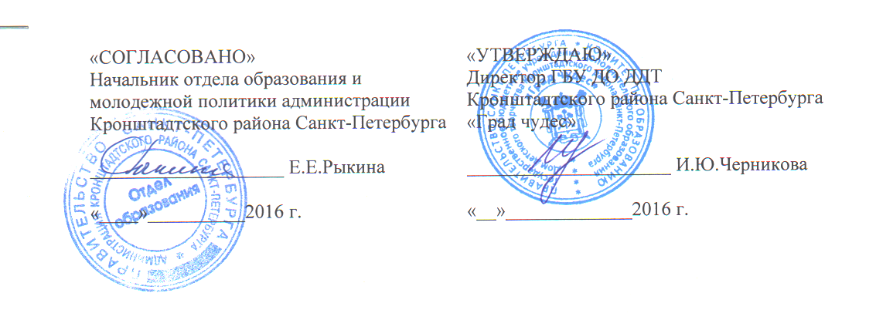

ПОЛОЖЕНИЕ
о проведении районного фестиваля «Танцевальная мозаика»

- ОБЩИЕ ПОЛОЖЕНИЯ:

  - Районный фестиваль «Танцевальная мозаика» (далее – Фестиваль) приурочен к Международному дню танца и проводится в рамках районных мероприятий, направленных на выявление и развитие творческих способностей детей и юношества в жанре хореографии.
1.2. Организаторами районного Фестиваля являются:
- Отдел образования и молодежной политики администрации Кронштадтского района Санкт-Петербурга;
- ГБУ ДО ДДТ Кронштадтского района Санкт-Петербурга «Град чудес».

- Цели и задачи:

- повышение профессионального уровня исполнительского мастерства участников;
- популяризация хореографического искусства различных направлений;
- пропаганда творческого мастерства юного поколения;
- выявление талантливых участников коллективов и отдельных исполнителей;
- приобщение молодёжи к здоровому и активному образу жизни;
- раскрытие и активизация творческого потенциала участников фестиваля.

- Участники:
К участию в фестивале приглашаются солисты, танцевальные, хореографические коллективы ОУ, УДОД, культурно-досуговых учреждений, подростковых клубов.

- Условия и сроки проведения:
Фестиваль проводится на базе ГБУ ДО Дом детского творчества «Град чудес» 29 апреля 2016 года в 16.00.
Заявки на участие принимаются до 25 апреля 2016 года (см. приложение) по адресу: 197760 г. Кронштадт, пр. Ленина, д. 51, ДДТ «Град чудес»; телефон, факс 435-07-41, e-mail: Grad_Tchudes@mail.ru - заместитель директора Астраханцева Альбина Ивановна
Фестиваль проводится в форме концерта.
- Предварительный этап (по желанию) проводится на базе ОУ и творческих коллективов;
- Продолжительность выступления каждого коллектива не должна превышать 10 минут;
- Репертуар по выбору участников.

- Подведение итогов:
Все коллективы награждаются Дипломами участников Фестиваля.

Приложение 1

Заявка
на участие в районном фестивале «Танцевальная мозаика»

Название организации
(ОУ, культурно-просветительское учрежд. и др.)
Название коллектива _______________________________________________
ФИО руководителя, концертмейстера (полностью)_______________________________________________________
Контактный телефон_________________________________________________
Количество участников выступления__________________________________
Программа выступления __________________________________________________________________
____________________________________________________________________
____________________________________________________________________
Технические условия (фортепиано,CD, DVD, минидиск, микрофон и т.д.)
___________________________________________________________________

Руководитель______________________________

«_____»______________2016 г.

